Пермский национальный исследовательский политехнический университет
Отчёт по дисциплинам:
Информатика;
Основы алгоритмизации и программирования;
Введение в инженерную деятельность.
Лабораторная работа №1
Вариант 3
«Знакомство с С++. Выполнение программы простой структуры.»
Выполнил:
Студент группы РИС-26-1б
Ануваров Руслан Маратович
Проверил:
Доцент кафедры ИТАС Полякова О. А.
2026
СОДЕРЖАНИЕ
1 Постановка задачи 3
2 Метод решения 3
4 Код на С++ 4
5 Результаты кода 6
6 Анализ решения 7
6.1 Анализ задания 1 7
6.2 Анализ задания 2 7
ЗАКЛЮЧЕНИЕ 9

1 Постановка задачи
1. Вычислить значение выражения при различных вещественных типах данных (float и double). Вычисления следует выполнять с использованием промежуточных переменных. Сравнить и объяснить полученные результаты.
2. Вычислить значения выражений. Объяснить полученные результаты.

2 Метод решения
Решение поставленной задачи выполняется на языке программирования C++ в среде разработки, поддерживающей стандарт C++11 и выше. Для ввода и вывода данных используются стандартные потоки cin и cout из библиотеки <iostream>, а для возведения в степень — функция pow(x, y) из библиотеки <cmath>. Для управления точностью вывода применяется манипулятор setprecision() из библиотеки <iomanip>.
Задание 1. Вычисление алгебраического выражения.
Заданное выражение имеет вид: 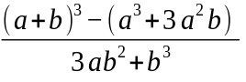, при a = 1000, b = 0.0001.
Согласно требованиям методических указаний, вычисления выполняются с использованием промежуточных переменных. Выражение разбивается на следующие составляющие:
c = (a + b)³ — куб суммы;
d = a³ — куб первого слагаемого;
e = 3a²b — утроенное произведение квадрата первого слагаемого на второе;
f = 3ab² — утроенное произведение первого слагаемого на квадрат второго;
g = b³ — куб второго слагаемого.
Числитель вычисляется как разность (c − (d + e)), знаменатель — как сумма (f + g). Итоговый результат получается делением числителя на знаменатель.
Для сравнения точности вычислений программа выполняется дважды: первый раз — с использованием типа данных float, второй раз — с использованием типа double. Для реализации обоих вариантов применяется шаблонная функция template <typename T>. Промежуточные и итоговые результаты выводятся на экран с заданной точностью для последующего сравнения.
Задание 2. Вычисление выражений с операциями инкремента и декремента.
Второе задание направлено на изучение поведения постфиксных операций инкремента (n++) и декремента (n--) в составе более сложных выражений. Вычисляются три выражения:
1. n---m — разность, в которой переменная n уменьшается на единицу после использования её текущего значения;
2. m--<n — операция сравнения, в которой переменная m уменьшается на единицу после сравнения;
3. n++>m — операция сравнения, в которой переменная n увеличивается на единицу после сравнения.
Значения переменных m и n вводятся пользователем с клавиатуры. Результаты выводятся на экран.

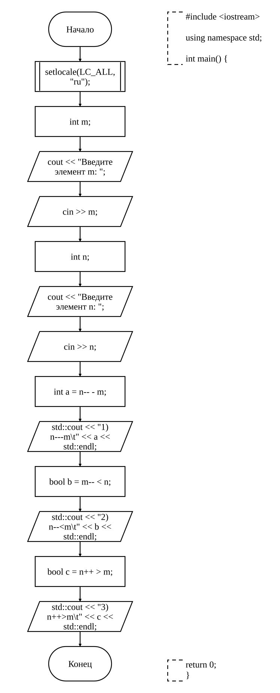
3 Блок-схема

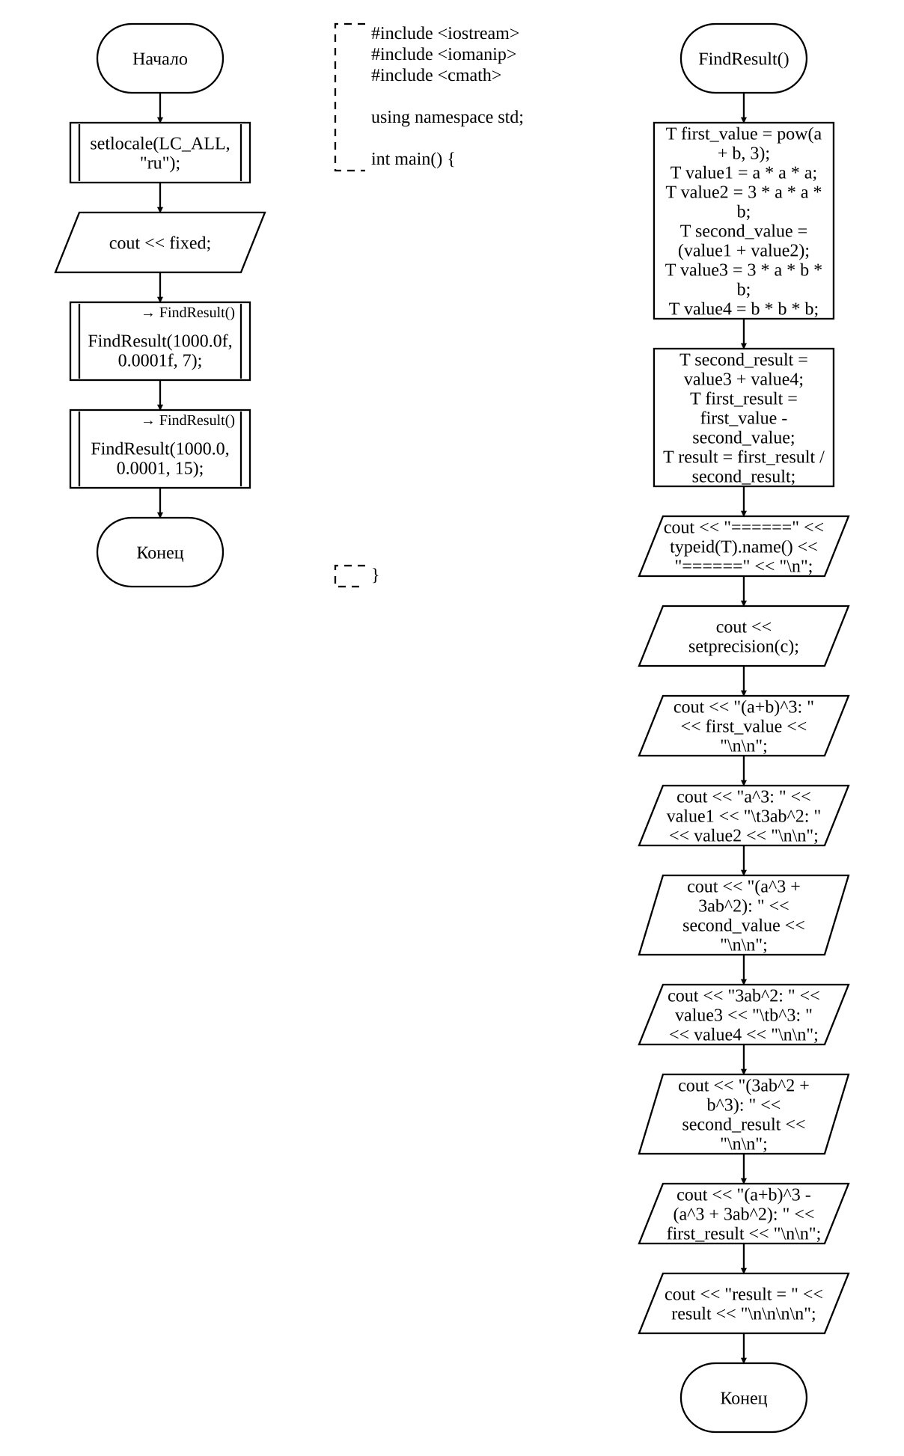
4 Код на С++
Пример решения 1 задания представлен на рисунке 1.
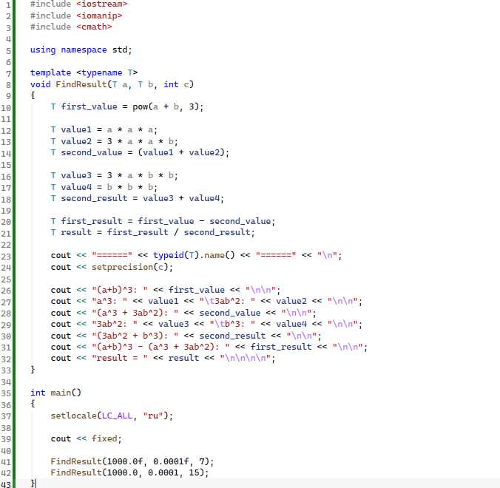
Рисунок 1 — Код программы для задания 1
Пример решения 2 задания представлен на рисунке 2.
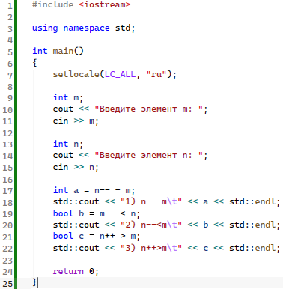
Рисунок 2 — Код программы для задания 2

5 Результаты кода
Результат выполнения программы для задания 1.
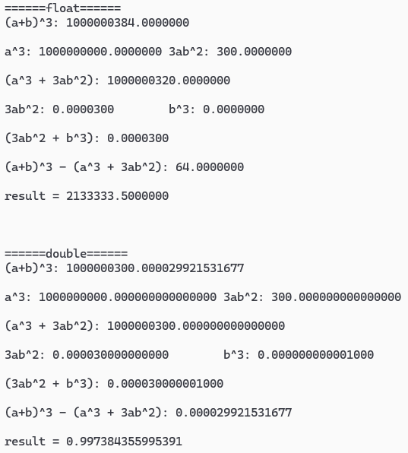
Рисунок 3 — Результат выполнения кода для задания 1
Результат выполнения программы для задания 2.
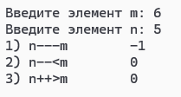
Рисунок 4 — Результат выполнения кода для задания 2

6 Анализ решения

6.1 Анализ задания 1
При сравнении результатов вычисления выражения​для типов float и double наблюдается существенная разница в точности. Для типа float результат составил 2133333.500000. Это значение содержит грубую ошибку округления. Тип float хранит примерно 7 значащих цифр. Поскольку в вычислениях участвуют числа разного порядка (a=1000 и b=0.0001), при возведении в куб и последующем вычитании близких по модулю чисел происходит «вычитание близких величин», что приводит к потере младших разрядов мантиссы и накоплению погрешности.
Для типа double результат равен 0.997384355995391. Этот тип обеспечивает точность около 15–16 значащих цифр, что позволяет корректно обработать числа с большой разницей в порядке и сохранить точность вычислений даже после сложных арифметических операций. Таким образом, для научных и инженерных расчетов, где важна высокая точность, использование типа double является предпочтительным.
Математически данное выражение можно упростить алгебраически: 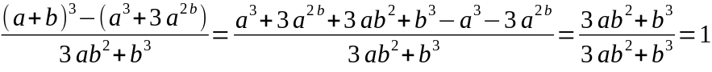 Однако из-за особенностей представления вещественных чисел в компьютере результат для double не равен ровно 1, а имеет небольшую погрешность, что является нормальным явлением при машинных вычислениях.

6.2 Анализ задания 2
Во втором задании были исследованы постфиксные операции инкремента (++) и декремента (--). Результаты работы программы (при входных данных m=6,n=5) полностью соответствуют правилам приоритета операций в C++:
Выражение n-- - m: Оператор n-- является постфиксным, а это значит, что в выражении используется текущее значение n (равное 5), и только после этого оно уменьшается на 1. Вычисление: 5−6=−1. Переменная n становится равной 4.
Выражение m-- < n: Аналогично, используется текущее значение m (равное 6). Сравнение производится с уже измененным значением n (которое стало 4 на предыдущем шаге). Условие 6<4 ложно, поэтому результат 0. После проверки m уменьшается и становится равным 5.
Выражение n++ > m: Используется текущее значение n (равное 4). Сравнение с текущим значением m (равным 5). Условие 4>5 ложно, результат 0. После проверки n увеличивается и становится равным 5.
Таким образом, программа продемонстрировала, что постфиксные операции изменяют значение переменной сразу после её использования в текущем выражении, что критически важно учитывать при написании алгоритмов.

ЗАКЛЮЧЕНИЕ
В ходе лабораторной работы освоены основы синтаксиса C++, работа с потоками ввода-вывода и шаблонными функциями. Экспериментально подтверждено, что тип double обеспечивает значительно более высокую точность вычислений по сравнению с float. Изучено поведение постфиксных операций инкремента и декремента в сложных выражениях.

